Landkreis Osnabrück · Postfach 25 09 · 49015 Osnabrück | Der Landrat

Datum: 02.11.2018
Zimmer-Nr.: 4201
Auskunft erteilt: Herr Wiebrock

Durchwahl: 0541 501 4201
Mobil:
Fax: (0541) 501- 0541 501 64201

E-Mail: wiebrock@wigos.de

Pressemitteilung

RegioPuls Veranstaltung:
Fachtagung für Personalentscheider.
Rund 40 Teilnehmer kamen jetzt bei der diesjährigen RegioPuls Veranstaltung zusammen, zu der die WIGOS gemeinsam mit dem MSO Medien-Service eingeladen hatte. Geladen waren Führungskräfte und Personalentscheider aus Landkreis und Stadt Osnabrück, die sich über die Folgen der Digitalisierung für den künftigen Arbeitsmarkt informieren und austauschen wollten.

Als erste von insgesamt vier Referenten sprach Prof. Dr. Jutta Rump, Direktorin des Instituts für Beschäftigung und Employability in Ludwigshafen, in ihrem Keynote-Vortrag u.a. über die Herausforderungen der Unternehmensführung in Zeiten der Digitalisierung. Prof. Dr. Rump, die laut dem „Personalmagazin“ seit 2007 zu den „40 führenden Köpfen des Personalwesens“ gehört, verdeutlichte den Anwesenden, dass das Personalwesen im Moment vor einem Wandel steht zwischen Tradition und Digitalisierung, zwischen bewahren und verändern.

Anschießend folgte ein erster Impulsvortrag: Jens Bonnekessel, Betriebsleiter bei Reekers Maschinen und Anlagenbau, skizzierte darin, wie sein Unternehmen mit den Themen Fachkräftemangel und Digitalisierung umgeht. Besonders wichtig dabei sei, das Wissen von langjährigen Mitarbeitern auch nach deren Ausscheiden im Unternehmen zu halten, indem es dokumentiert und digitalisiert wird. Somit könnten dann auch neue Mitarbeiter davon profitieren.

Dritter im Bunde war Marius Kröger, Geschäftsführer der Artland Dragons, der den gespannten Zuhörern im Dialog mit Prof. Dr. Rump einen ungewöhnlichen Einblick in das Spieler-Recruiting bei den Dragons gewährte. Durch die ständige hohe Fluktuation innerhalb der Mannschaft ist es im Basketball immer wieder eine Herausforderung, neue in das Team passende Spieler für den Verein zu verpflichten.

Zu guter Letzt sprach René Hüggelmeier, Leiter Personal & Recht bei den AMAZONEN Werken, über die verschiedenen Recruiting-Maßnahmen seines Unternehmens. Dabei stellte er die verschiedenen Kanäle, wie z.B. XING 360° oder die Video-Bewerbungsplattform Talentcube vor und beschrieb deren Vorzüge und Möglichkeiten.

Die nachfolgende Diskussionsrunde bot allen Teilnehmern die Möglichkeit, die Referenten zu verschiedenen Themen zu befragen. Beim anschließenden „Get together“ konnten dann alle Anwesenden die gewonnenen Erkenntnisse bei Snacks und Getränken in Ruhe wirken lassen und sich mit den anderen Teilnehmern austauschen.

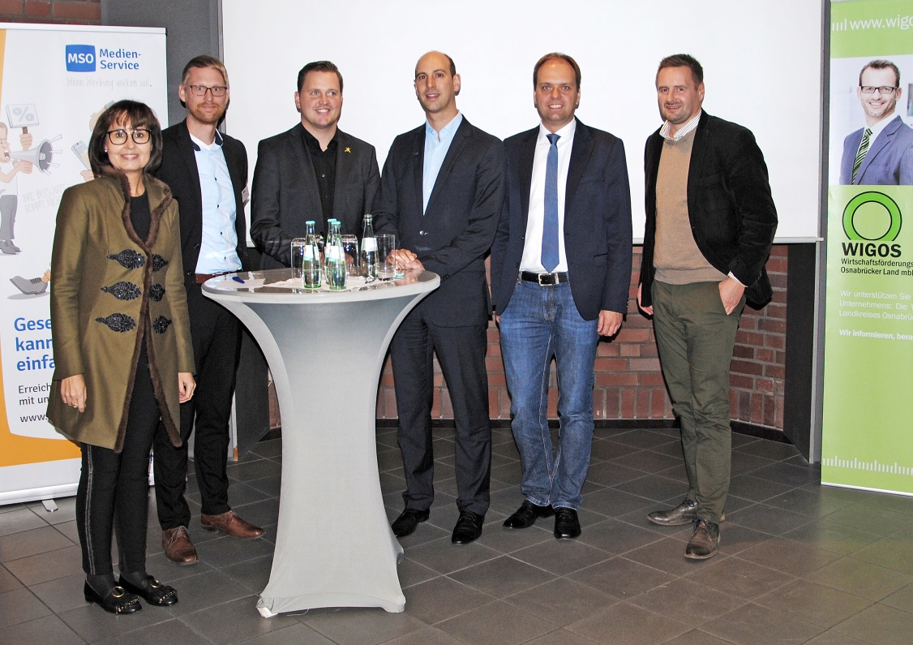

Foto: Referenten und Veranstalter freuten sich über die gute Resonanz auf die Veranstaltung. (Foto: Veranstalter)

